ДЕПУТАТЫ СОВЕТА ДЕПУТАТОВ СЕРГИЕВСКОГО СЕЛЬСКОГО ПОСЕЛЕНИЯ
ДАНИЛОВСКОГО МУНИЦИПАЛЬНОГО РАЙОНА ВОЛГОГРАДСКОЙ ОБЛАСТИ
08 сентября 2024 года 5 созыв
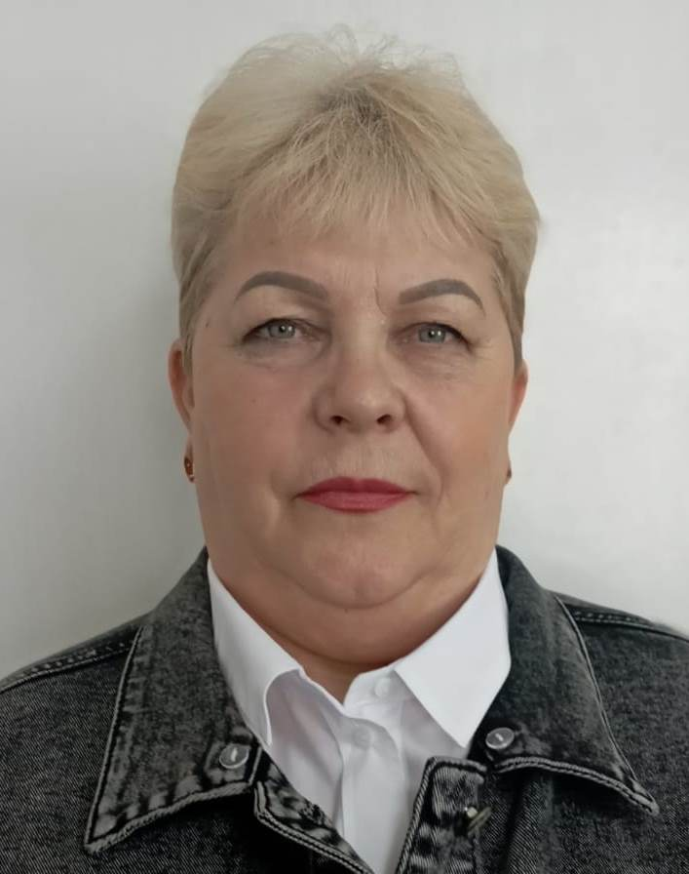 | 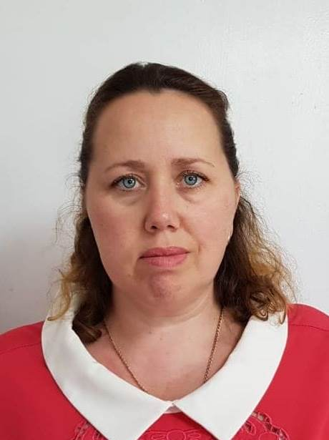 | 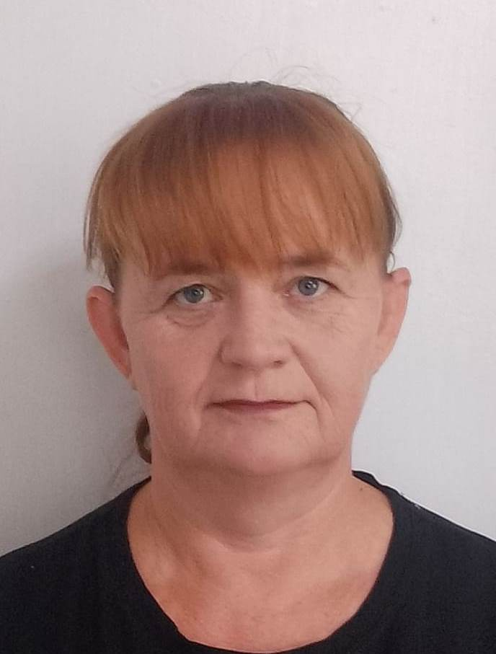
БАЧИНИНА  Людмила Анатольевна  1961 года рождения; место жительства Волгоградская область, Даниловский район, станица Сергиевская; ГБУЗ Даниловская центральная районная больница, заведующая Горинским фельдшерско-акушерским пунктом; депутат Совета депутатов Сергиевского сельского поселения; выдвинута: Всероссийская политическая партия «ЕДИНАЯ РОССИЯ» | БУДЕННАЯ  Елена Александровна  1986 года рождения; место жительства Волгоградская область, Даниловский район, ст.Сергиевская; ГБУЗ Даниловская центральная районная больница, кастелянша; выдвинута: Всероссийская политическая партия «ЕДИНАЯ РОССИЯ» | ГАВРИЛОВА  Валентина Викторовна  1979 года рождения; место жительства Волгоградская область, Даниловский район, ст.Сергиевская; временно не работающая; выдвинута: СПП «СПРАВЕДЛИВАЯ РОССИЯ – ПАТРИОТЫ – ЗА ПРАВДУ»
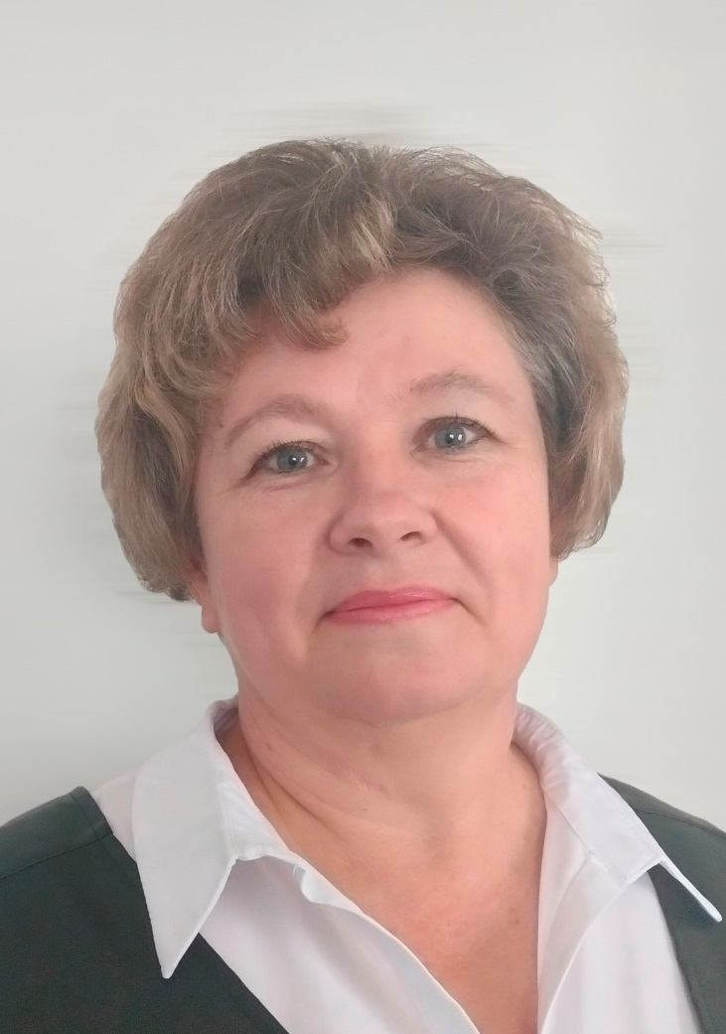 | 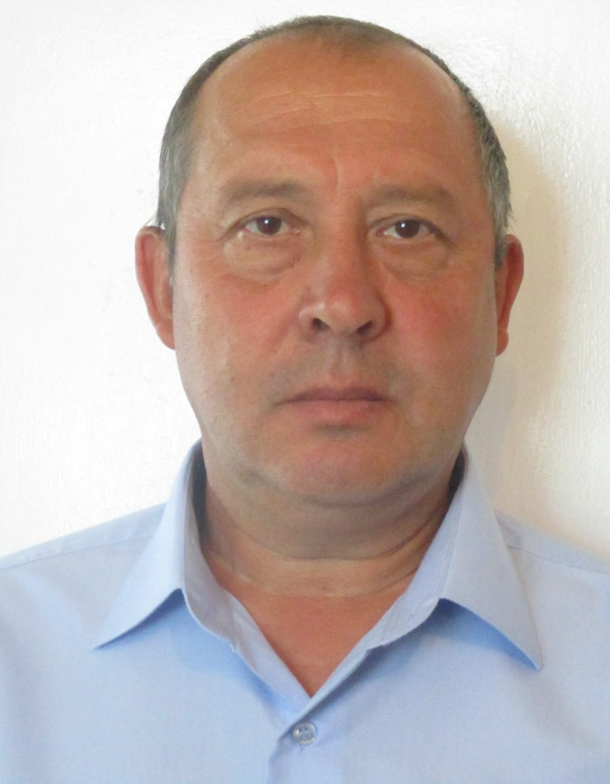 | 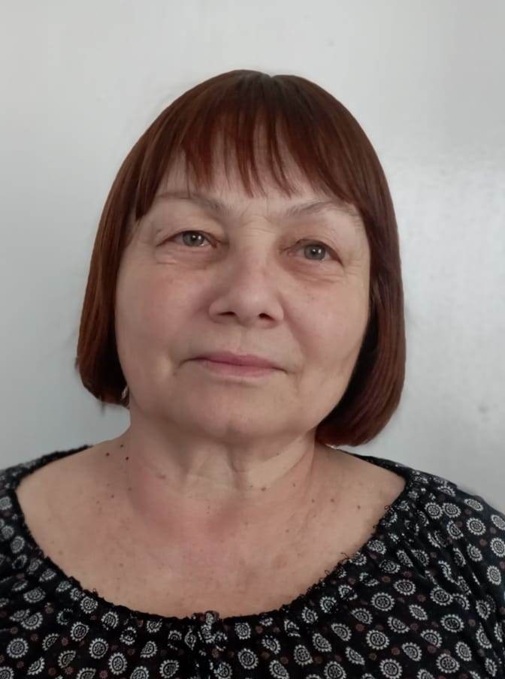
ДЕМЧЕНКО  Ирина Валентиновна  1975 года рождения; место жительства Волгоградская область, Даниловский район, ст.Сергиевская; МКОУ Сергиевская средняя школа», директор; выдвинута: Всероссийская политическая партия «ЕДИНАЯ РОССИЯ»; член партии Всероссийская политическая партия «ЕДИНАЯ РОССИЯ» | КЛЕВЕТОВ  Сергей Валентинович  1964 года рождения; место жительства Волгоградская область, Даниловский район, х.Заполянский; СГБУ ВО «Даниловское лесничество», участковый лесничий по охране защите лесов; депутат Совета депутатов Сергиевского сельского поселения; выдвинут: Всероссийская политическая партия «ЕДИНАЯ РОССИЯ» | КОНСТАНТИНОВА  Лидия Викторовна  1961 года рождения; место жительства Волгоградская область, Даниловский район, ст.Сергиевская; МКУК «Дом культуры Сергиевского СП», директор; выдвинута: Всероссийская политическая партия «ЕДИНАЯ РОССИЯ»
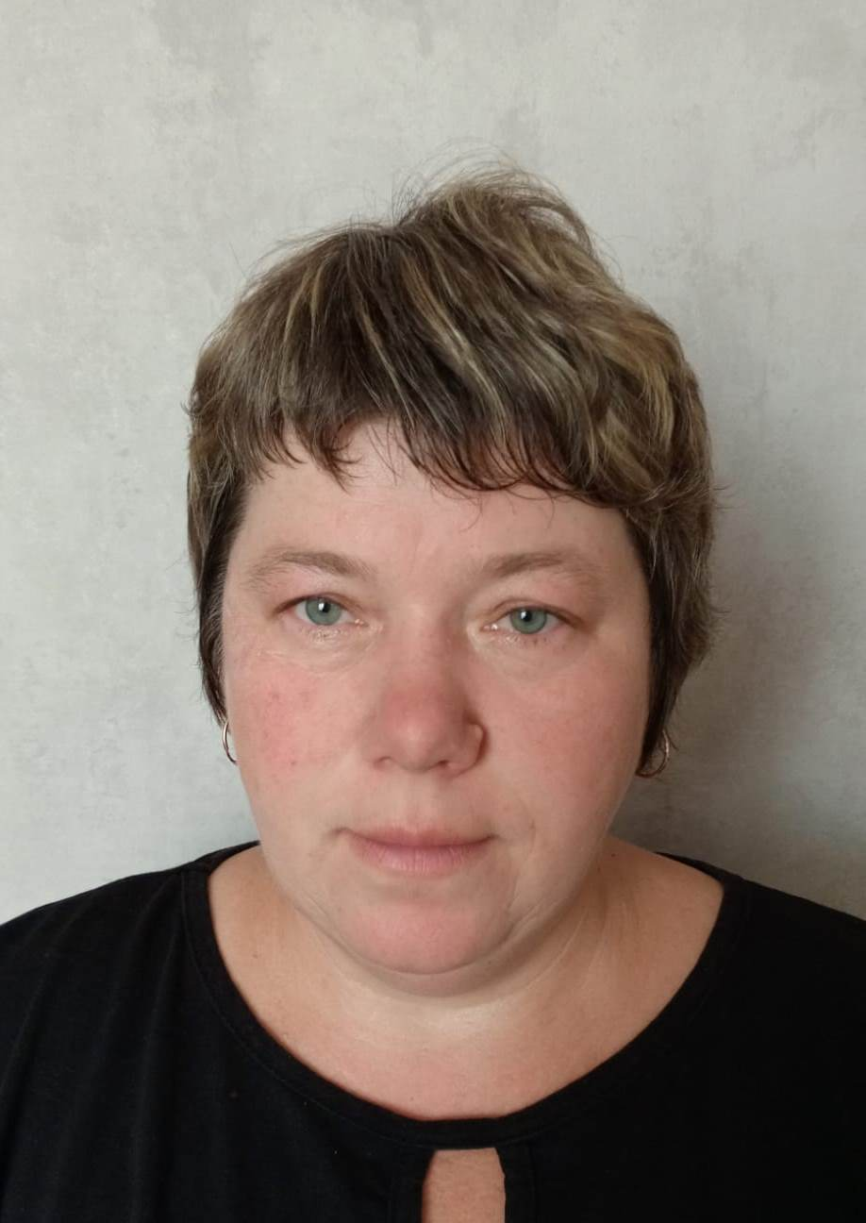 | 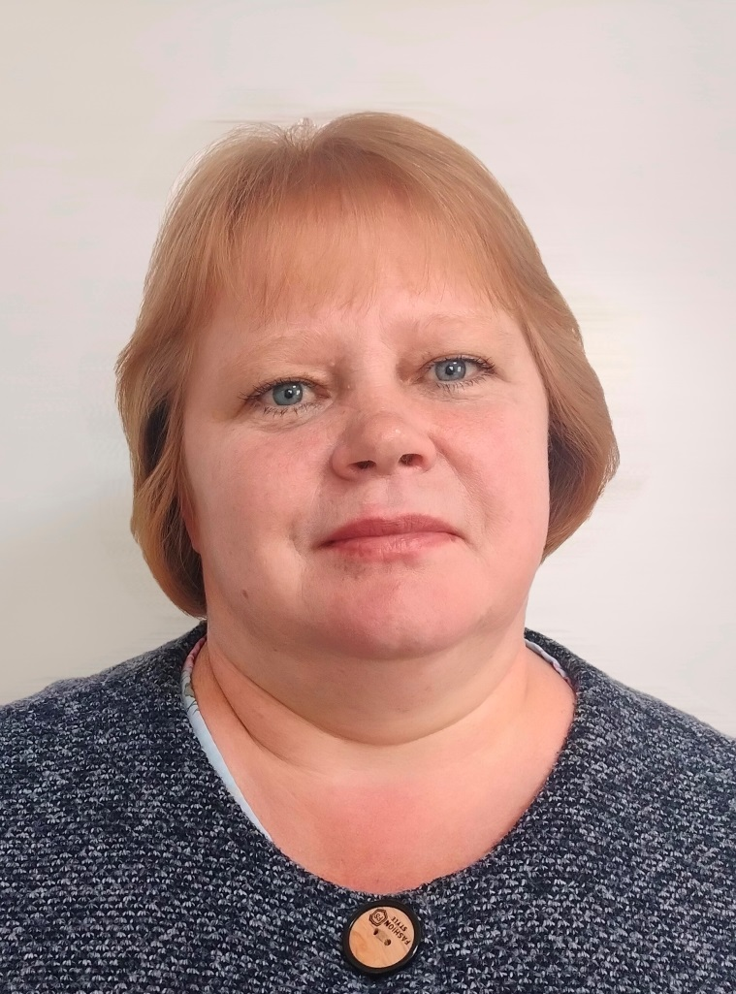 | 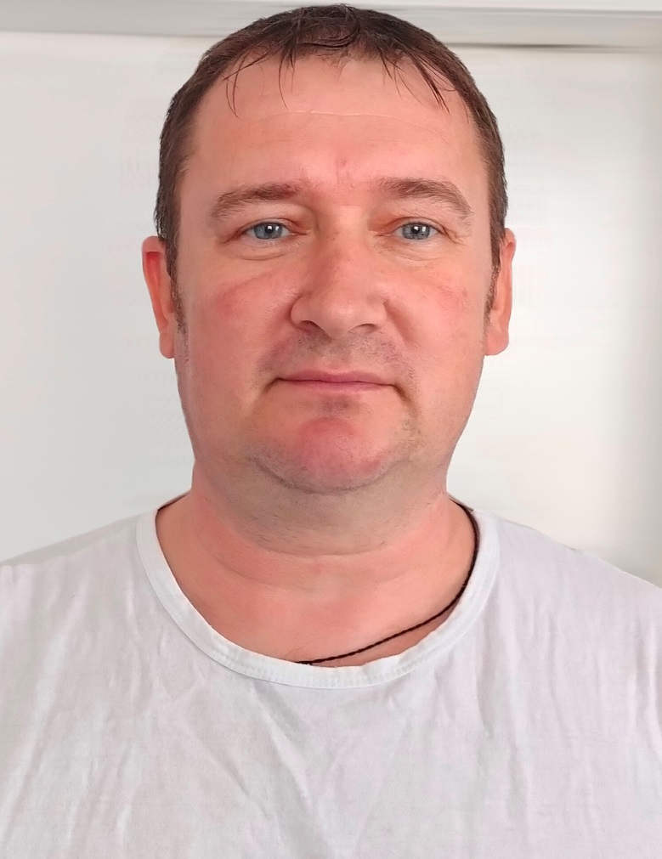
ПРОКОФЬЕВА  Елена Львовна  1980 года рождения; место жительства Волгоградская область, Даниловский район, станица Сергиевская; МКУК «Дом культуры Сергиевского СП», бухгалтер; выдвинута: Политическая партия ЛДПР Либерально-демократическая партия России | СИМОНОВА  Светлана Викторовна  1981 года рождения; место жительства Волгоградская область, Даниловский район, ст.Сергиевская; ИП «Челюканова Т.В.», продавец-товаровед; выдвинута: Всероссийская политическая партия «ЕДИНАЯ РОССИЯ» | ФИМИН  Александр Васильевич  1980 года рождения; место жительства Волгоградская область, Даниловский район, ст.Сергиевская; ГКУ ВО «Облохота», охотничий инспектор; выдвинут: Всероссийская политическая партия «ЕДИНАЯ РОССИЯ»
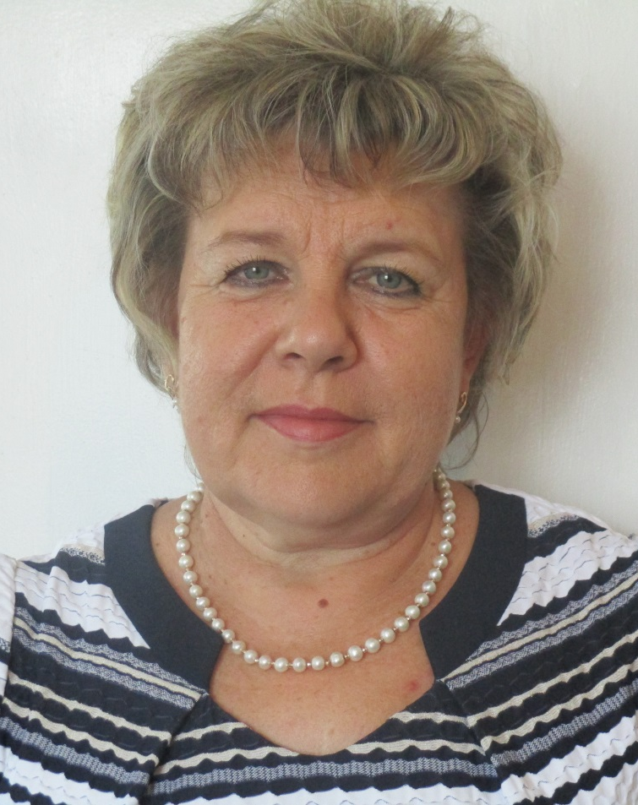
ЧЕЛЮКАНОВА
Таисия Валентиновна

1964 года рождения; место жительства Волгоградская область, г. Волгоград; ИП «Челюканова Т.В.», глава; депутат Совета депутатов Сергиевского сельского поселения; выдвинута: Всероссийская политическая партия «ЕДИНАЯ РОССИЯ»

